
O nas – tekst łatwy do czytania (ETR)

Gdzie jesteśmy?
Budynek Miejskiej Biblioteki Publicznej znajduje się w Ozorkowie, przy ulicy Listopadowej 6 B
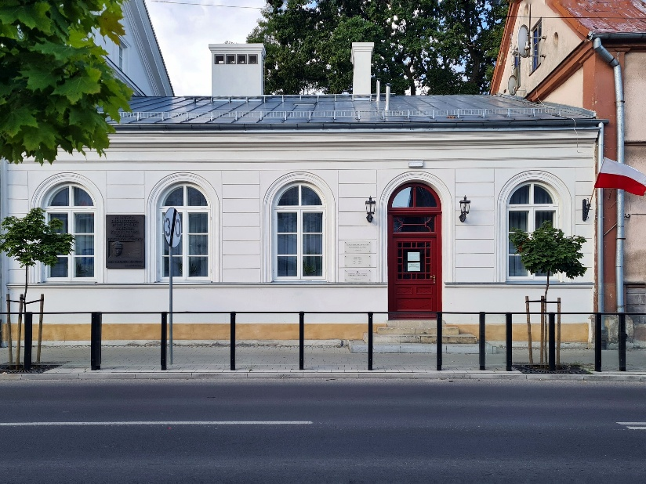
Do budynku wejdziesz wejściem głównym po czterech stopniach, na ścianie przy drzwiach wejściowych znajdują się poręcze
Po drugiej stronie ulicy znajduje się miejsce parkingowe dla osób z niepełnosprawnościami.
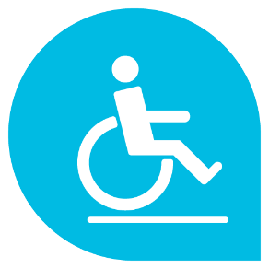
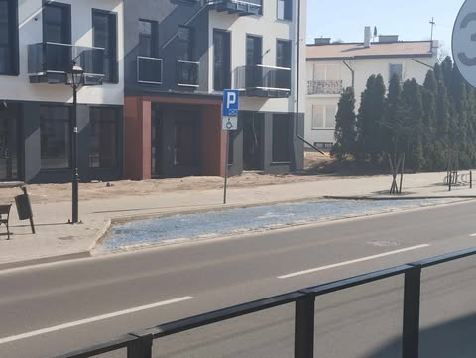

Co robimy?
• Wypożyczamy książki i czasopisma.
• Organizujemy spotkania z pisarzami i ciekawymi ludźmi.
• Prowadzimy warsztaty i zajęcia dla dzieci, młodzieży i dorosłych.
• Pomagamy w nauce i zdobywaniu wiedzy.

Kto może korzystać z biblioteki?
Każdy! Dzieci, młodzież, dorośli i seniorzy – wszyscy są mile widziani.

Kiedy pracujemy?
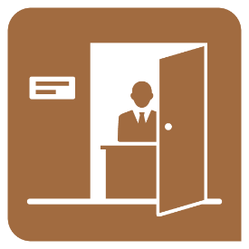
Miejska Biblioteka Publiczna w Ozorkowie pracuje w godzinach:
• poniedziałek 8 – 16
• wtorek 8 – 18
• środa 8 – 18
• czwartek 12 – 16
• piątek 8 – 18

Godziny otwarcia Biblioteki na Osiedlu
• poniedziałek 10 – 18
• wtorek 8 – 16
• środa 10 – 18
• czwartek 12 – 16
• piątek 8 – 16


Jak się z nami skontaktować?
Możesz do nas zadzwonić

Numery telefonów to: 42 710 31 17

lub 508-100-392

Możesz do nas napisać używając poczty elektronicznej.
Nasz adres poczty elektronicznej: bibliotekaozorkow@wikom.pl


Jak się skontaktować z Biblioteką na Osiedlu
Numery telefonów to: 42 710 31 95
lub 699-895-425


Informacja dla osób słabosłyszących
Jeśli jesteś osobą słabosłyszącą, możesz do nas wysłać e-mail na adres: bibliotekaozorkow@wikom.pl

Możesz także wysłać list tradycyjny na nasz adres: Miejska Biblioteka Publiczna im. Krzysztofa Kamila Baczyńskiego w Ozorkowie ul. Listopadowa 6 B, 95-035 Ozorków

Informacja dla osób z niepełnosprawnością ruchową i seniorów
Przed wejściem do budynku znajduje się miejsce parkingowe dla osób z niepełnosprawnościami.
Miejsce parkingowe oznaczone jest kolorem niebieskim.

